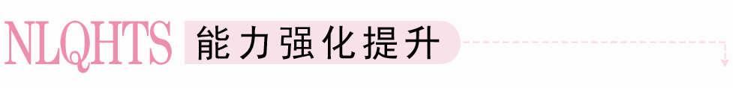
一、选择题
1．下列命题中，正确的有( )
①如果一条直线垂直于平面内的两条直线，那么这条直线和这个平面垂直．
②过直线l外一点P，有且仅有一个平面与l垂直．
③如果三条共点直线两两垂直，那么其中一条直线垂直于另两条直线确定的平面．
④垂直于角的两边的直线必垂直角所在的平面．
⑤过点A垂直于直线a的所有直线都在过点A垂直于a的平面内．
A．2个 B．3个
C．4个 D．5个
[答案] C
[解析] ②③④⑤正确，①中当这无数条直线都平行时，结论不成立．
2．如果一条直线垂直于一个平面内的：
①三角形的两边；②梯形的两边；③圆的两条直径；④正六边形的两条边．
则能保证该直线与平面垂直( )
A．①③ B．①②
C．②④ D．①④
[答案] A
[解析] 三角形的两边，圆的两条直径一定是相交直线，而梯形的两边，正六边形的两条边不一定相交，所以保证直线与平面垂直的是①③.
3．下面条件中，能判定直线l⊥α的是( )
A．l与平面α内的两条直线垂直
B．l与平面α内的无数条直线垂直
C．l与平面α内的某一条直线垂直
D．l与平面α内的任意一条直线垂直
[答案] D
4．在正方体ABCD－A₁B₁C₁D₁的六个面中，与AA₁垂直的面的个数是( )
A．1 B．2
C．3 D．6
[答案] B
[解析] 仅有平面AC和平面A₁C₁与直线AA₁垂直．
5．直线a与平面α所成的角为50°，直线b∥a，则直线b与平面α所成的角等于( )
A．40° B．50°
C．90° D．150°
[答案] B
[解析] 根据两条平行直线和同一平面所成的角相等，知b与α所成的角也是50°.
6．已知m、n为两条不同的直线，α、β为两个不同的平面，则下列命题中正确的是( )
A．m⊂α，n⊂α，m∥β，n∥β⇒α∥β
B．α∥β，m⊂α，n⊂β⇒m∥n
C．m⊥α，m⊥n⇒n∥α
D．n∥m，n⊥α⇒m⊥α
[答案] D
[解析] B中，m，n可能异面，C中n可能在α内，A中，m，n可能不相交．
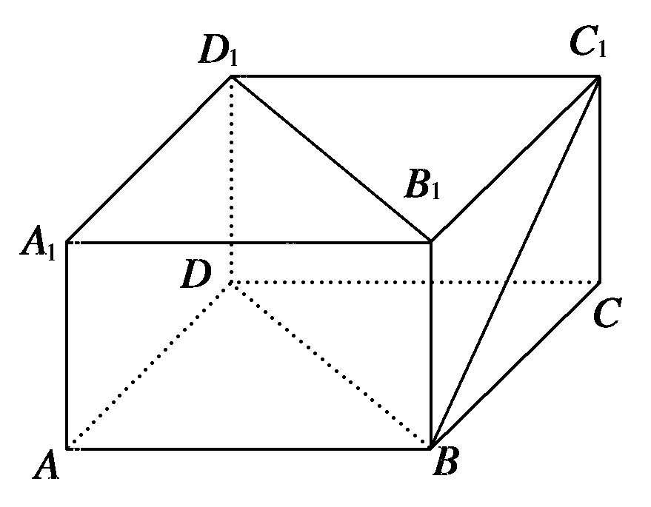
7．(2012－2013·武安中学高二检测)如图，在长方体ABCD－A₁B₁C₁D₁中，AB＝BC＝2，AA₁＝1，则BC₁与平面BB₁D₁D所成角的正弦值为( )
A. B.
C. D.
[答案] D
[解析] 取B₁D₁中点O，在长方体ABCD－A₁B₁C₁D₁中，
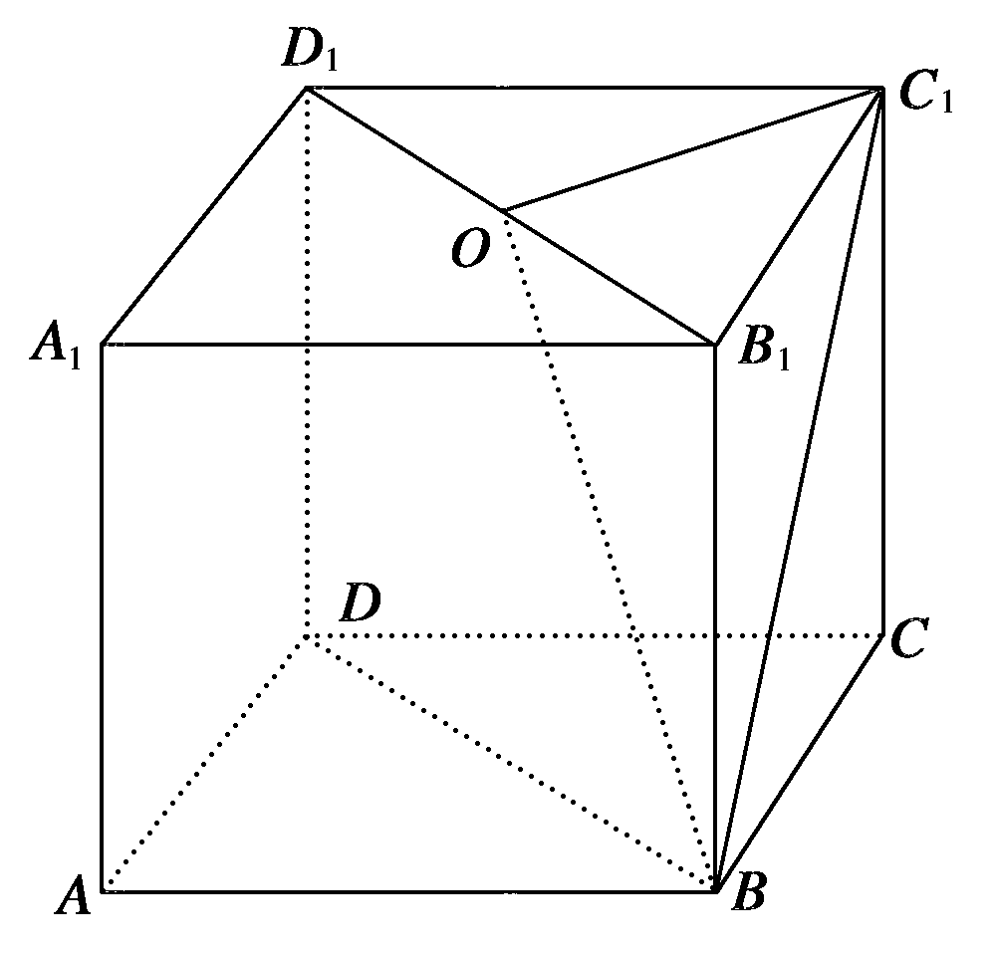
∵A₁B₁＝B₁C₁＝2，∴C₁O⊥B₁D₁，
又C₁O⊥BB₁，C₁O⊥平面BB₁D₁D，
∴∠C₁BO为直线C₁B与平面BB₁D₁D所成的角，
在Rt△BOC₁中，C₁O＝，BC₁＝＝，
∴sin∠OBC₁＝.
8．(09·四川文)如图，已知六棱锥P－ABCDEF的底面是正六边形，PA⊥平面ABC，PA＝2AB，则下列结论正确的是( )
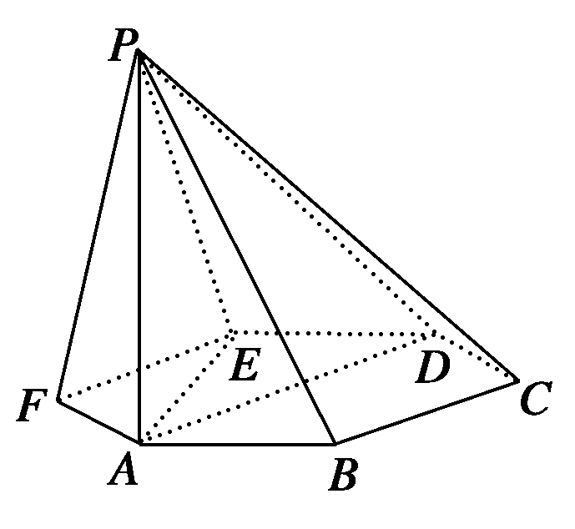
A．PB⊥AD
B．平面PAB⊥平面PBC
C．直线BC∥平面PAE
D．直线PD与平面ABC所成的角为45°
[答案] D
[解析] 设AB长为1，由PA＝2AB得PA＝2，
又ABCDEF是正六边形，所以AD长也为2，
又PA⊥平面ABC，所以PA⊥AD，
所以△PAD为直角三角形．
∵PA＝AD，∴∠PDA＝45°，
∴PD与平面ABC所成的角为45°，故选D.
二、填空题
9．空间四边形ABCD的四条边相等，则对角线AC与BD的位置关系为________．
[答案] 垂直
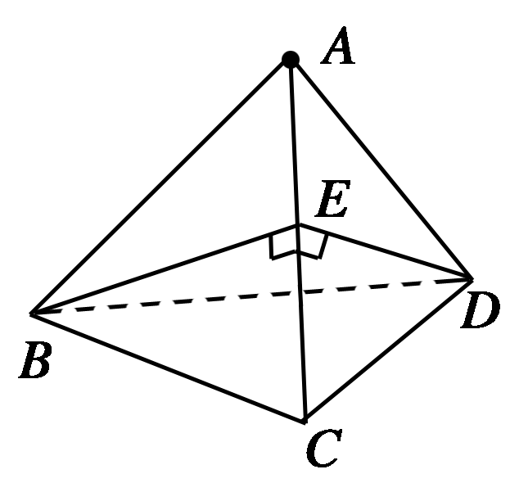
[解析] 取AC中点E，连BE、DE.
由AB＝BC得AC⊥BE.
同理AC⊥DE，所以AC⊥面BED.
因此，AC⊥BD.
10．已知PA垂直于平行四边形ABCD所在的平面，若PC⊥BD，则平行四边形ABCD一定是________．
[答案] 菱形
[解析] 由于PA⊥平面ABCD，BD⊂平面ABCD，
所以PA⊥BD.
又PC⊥BD，且PC⊂平面PAC，PA⊂平面PAC，PC∩PA＝P，所以BD⊥平面PAC.
又AC⊂平面PAC，所以BD⊥AC.
又四边形ABCD是平行四边形，所以四边形ABCD是菱形．
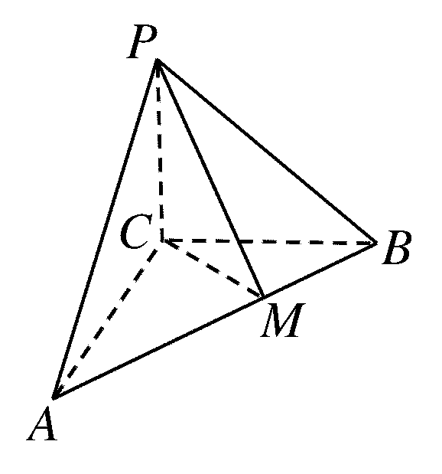
11．如图，已知△ABC为等腰直角三角形，P为空间一点，且AC＝BC＝5，PC⊥AC，PC⊥BC，PC＝5，AB的中点为M，则PM与平面ABC所成的角为________．
[答案] 45°
[解析] 由PC⊥AC，PC⊥BC，AC∩BC＝C，知PC⊥平面ACB，所以∠PMC为PM与平面ABC所成的角．
又∵M是AB的中点，∴CM＝AB＝5.
又PC＝5，∴∠PMC＝45°.
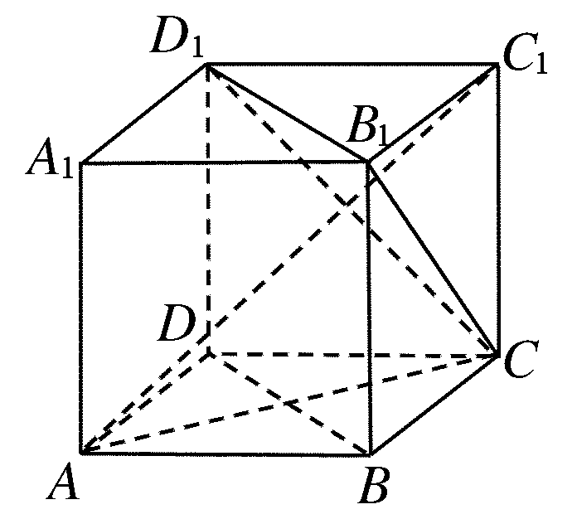
12．如右图，ABCD－A₁B₁C₁D₁为正方体，下面结论错误的是________．
①BD∥平面CB₁D₁；
②AC₁⊥BD；
③AC₁⊥平面CB₁D₁；
④异面直线AD与CB₁所成的角为60°.
[答案] ④
[解析] 由于BD∥B₁D₁，BD⊄平面CB₁D₁，B₁D₁⊂平面CB₁D₁，则BD∥平面CB₁D₁，所以①正确；
由于BD⊥AC，BD⊥CC₁，AC∩CC₁＝C，
所以BD⊥平面ACC₁，所以AC₁⊥BD.
所以②正确；
可以证明AC₁⊥B₁D₁，AC₁⊥B₁C，
所以AC₁⊥平面CB₁D₁，所以③正确；
由于AD∥BC，则∠BCB₁＝45°是异面直线AD与CB₁所成的角，所以④错误．
三、解答题
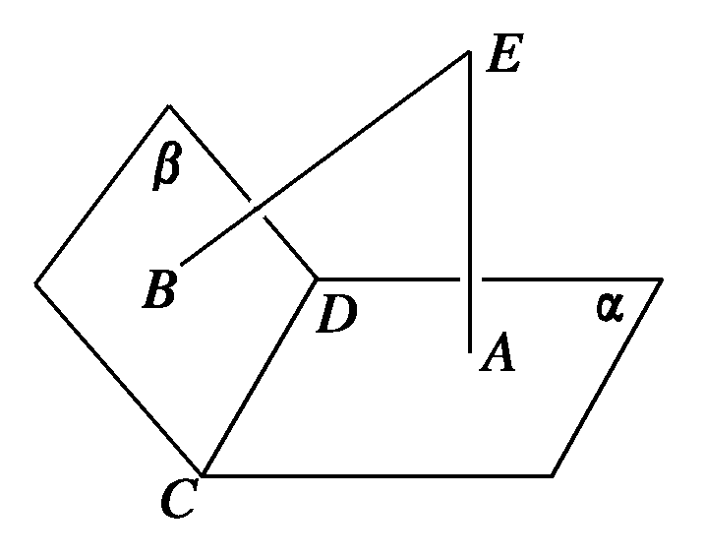
13．如图，从直线CD出发的两个半平面α、β，EA⊥α于A，EB⊥β于B，求证：CD⊥AB.
[证明] ∵EA⊥α，CD⊂α，
∴EA⊥CD，同理EB⊥CD，
∴CD⊥平面EAB，
又AB⊂平面EAB，∴CD⊥AB.
14．如图所示，在四棱锥P－ABCD中，底面ABCD是矩形，且PA⊥平面ABCD，PA＝5，AB＝4，AD＝3.求直线PC与平面ABCD所成的角．
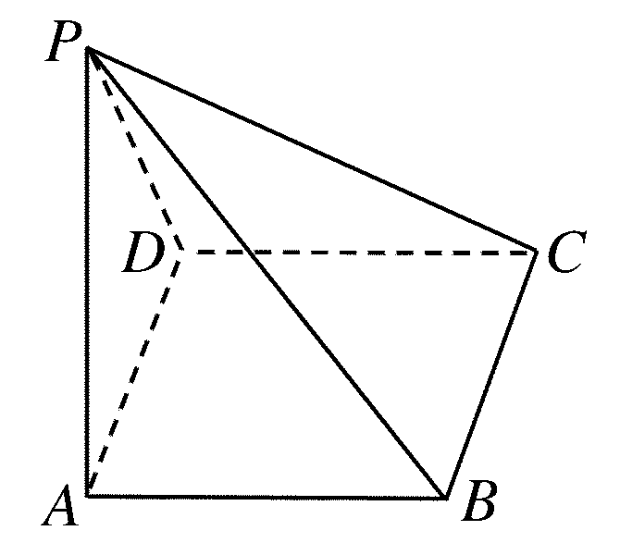
[分析] 找到PC在平面ABCD上的射影AC，则∠PCA为直线PC与平面ABCD所成的角．
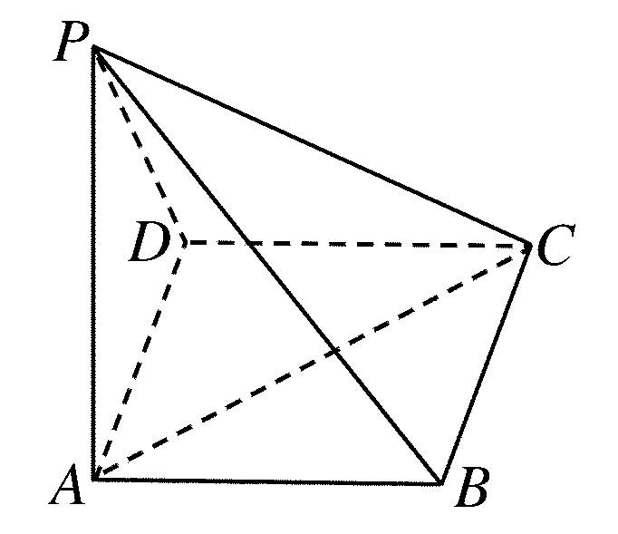
[解析] 如图，连接AC，因为PA⊥平面ABCD，则AC是PC在平面ABCD上的射影，
所以∠PCA是PC与平面ABCD所成的角．
在△PAC中，PA⊥AC，PA＝5，AC＝＝＝5.
则∠PCA＝45°，
即直线PC与平面ABCD所成的角为45°.
15．如图所示，已知PA垂直于⊙O所在的平面，AB是⊙O的直径，C是⊙O上任意一点，过点A作AE⊥PC于点E.求证：AE⊥平面PBC.
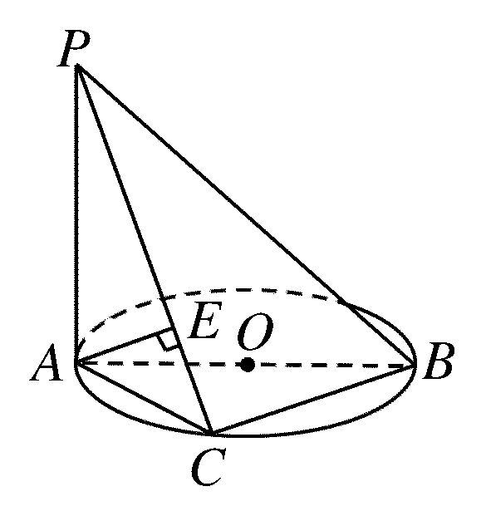
[分析] 只要证AE垂直于平面PBC内两相交直线即可，已知AE⊥PC，再证AE⊥BC，则可证AE垂直于平面PBC.
[证明] ∵PA⊥平面ABC，∴PA⊥BC.
又∵AB是⊙O的直径，∴BC⊥AC.
而PA∩AC＝A，∴BC⊥平面PAC.
又∵AE⊂平面PAC，∴BC⊥AE.
又∵PC⊥AE，且PC∩BC＝C，∴AE⊥平面PBC.
[点评] 利用直线与平面垂直的判定定理判定直线与平面垂直的步骤是：①在这个平面内找两条直线，使它和已知直线垂直；②确定这个平面内的两条直线是相交直线；③根据判定定理得出结论．
16．S为直角△ABC所在平面外一点，且SA＝SB＝SC.D为斜边AC的中点，
(1)求证：SD⊥平面ABC；
(2)若直角边BA＝BC，求证：BD⊥平面SAC.
[证明] (1)D是Rt△ABC斜边AC的中点

⇒SD⊥平面ABC.
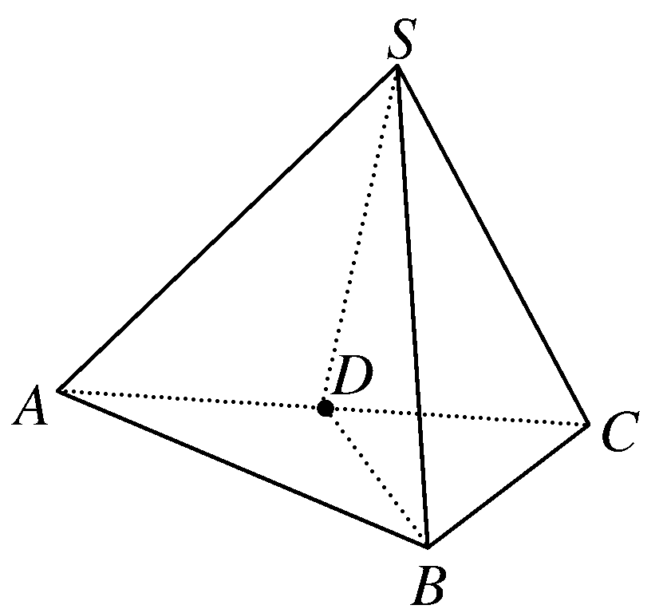
⇒BD⊥平面SAC.

